INDICAÇÃO nº 1059/2020

Súmula: Solicita providências do Executivo, junto à Secretaria de Desenvolvimento Urbano e Habitação, Sr. Marcos Toledo, que interceda junto à empresa Tecnoluz a iluminação pública de Led em toda a extensão da Rua das Pedras – Jardim Bela Vista, neste município.

INDICO à Mesa, na forma regimental vigente, seja oficiado ao Excelentíssimo Igor Soares Prefeito Municipal, para que determine através da Secretaria de Desenvolvimento Urbano e Habitação, para que interceda junto à empresa Tecnoluz a iluminação pública de Led em toda a extensão da Rua das Pedras – Jardim Bela Vista, neste município.

JUSTIFICATIVA

Senhor Presidente,
Senhores Vereadores,
Senhoras Vereadoras.

Venho por meio deste solicitar a essa competente secretaria a colocação de iluminação pública no local.
Durante as minhas visitas, moradores me relataram os problemas que enfrentam devido à falta de iluminação, levando em consideração que muitos residentes da rua trabalham até tarde, e muitas vezes precisam caminhar pelas mesmas até chegar em suas casas, correndo o risco de sofrerem furtos e roubos é necessário a realização da benfeitoria.
Sendo assim, acredito que a iluminação pública no local seria fundamental para que possamos inibir as ações dos meliantes e dar aos moradores as condições para fundamentais de moradia.

Sala das Sessões Bemvindo Moreira Nery, 11 de setembro de 2020.

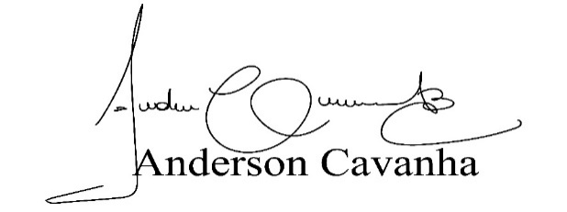
(Bruxão Cavanha – PL)
Vereador

